2018—2019学年第一学期学生学业质量检测题
八年级物理
温馨提示：
1、本套试卷共6页，满分100分，答题时间90分钟。
2、答题前考生务必将学校、班级、姓名、准考证号（考号）填涂在试卷和答题卡的相应位置上，并仔细阅读答题卡上的“注意事项”。
3、答题时，请将答案填涂在答题卡上，写在本试卷上视为无效。
4、考试结束后，将本试卷和答题卡一并交回。
一、单项选择。每题四个选项中只有一个最符合题意，请将答案填涂在答题卡的相应位置上。（30分）
1、以下各项，比较接近真实情况的是：
A．普通铅笔的长度大约为50cm B．中学生百米赛跑速度大约为15m/s
C．某初中生的质量约为50kg D．人体感觉舒适的环境温度约为40℃
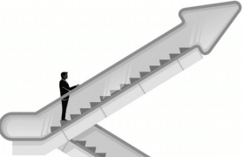
2、如图所示，小明乘商场的手扶电梯上楼，感觉到自己是静止的，他是以哪个物体为参照物的：
A．电梯 B．地面 C．墙壁 D．天花板
3、小明晚上在睡觉时，将一块机械手表放在枕头下面，他发现：将耳朵放在枕头上，比在空气中更能清晰地听到手表指针走动时的“嘀嗒”声，这是因为：
A．只有固体才能传声 B．固体传声比空气慢
C．固体传声效果比空气好 D．固体传来的声的音调比空气中的高
4、日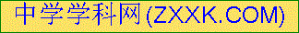常用语中所讲的声音的“高”有“音调高”、“响度大”两种意思，下列语句中的“高”指的是音调的是
A．“喂，我听不到，你的声音再高一些” B．“请勿高声喧哗”
C．“请勿高声谈笑” D．“这音太高，我唱不上去”
5、下列情况，主要利用声音传递能量的是：
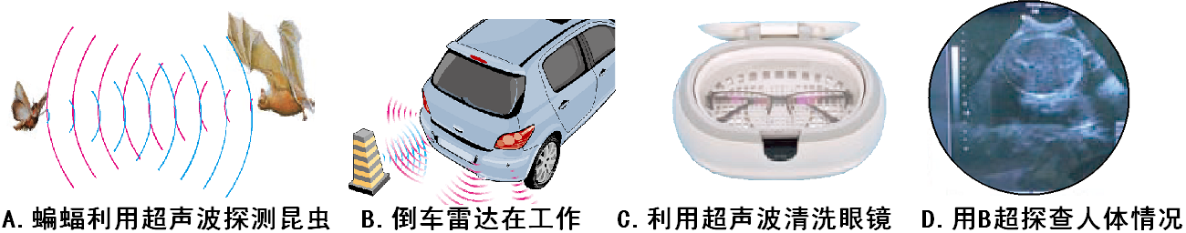
6、下列事例中，属于从噪声的产生环节进行防治的是：
A．门窗上使用双层真空玻璃 B．开会时把手机关机或调成静音状态
C．大街小巷两旁种草植树 D．在飞机旁工作的人员佩戴有耳罩的头盔
7、“缥缈的雾，晶莹的露，凝重的霜，轻柔的雪，同样的水分子，装扮着我们生活的时空”。这是一首描述物理现象的抒情诗。对这首诗中所描述的物理现象理解正确的是：
A、“缥缈的雾”是汽化现象 B、“晶莹的露”是液化现象
C、“凝重的霜”是凝固现象 D、“轻柔的雪”是熔化现象
8、下列物态变化中，属于吸热的是：
A．春天，冰雪消融 B．夏天，露水晶莹
C．秋天，薄雾缥缈 D．冬天，千里冰封
9、下列物体，主要由于光的反射形成的是：
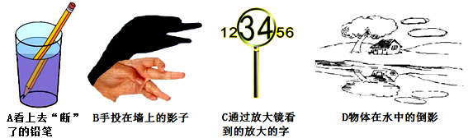
10、平静的水面上空，一片树叶正在向下飘落，则树叶在水中的像的大小、像到水面的距离的变化情况是：
A．像变大，像到水面的距离变大
B．像变大，像到水面的距离变小
C．像大小不变，像到水面的距离变大
D．像大小不变，像到水面的距离变小
11、小辉用图甲所示的装置测出凸透镜的焦距，并探究“凸透镜成像规律”，当蜡烛、透镜、光屏位置如图乙所示时, 在光屏上可成清晰的像。下列说法正确的是
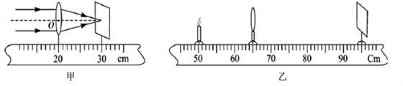[来源:学&科&网]
A．凸透镜的焦距是30cm
B．图乙中烛焰成的是倒立放大的像
C．图乙中烛焰成的是倒立缩小的像
D．将乙中蜡烛远离透镜，保持透镜、光屏位置不变, 也可在光屏上看到烛焰清晰的像
12、应用11题乙中成像情况来工作的是：
A、照相机 B、放大镜 C、投影机 D、潜望镜
13、用学校实验室中天平测量一粒小米的质量，比较好的做法是
A．直接把一粒小米放在天平的左盘测出其质量
B．先测出一铁块的质量，再把一粒小米放在铁块上测出它们的总质量，然后用总质量减去铁块的质量即为一粒小米的质量
C．正确调节天平后，在右盘加了一个5g的砝码，然后往左盘内加小米直至天平平衡，数出小米的粒数，用5g除以小米的粒数即为一粒小米的质量
D．把2粒小米放在天平的左盘测出其总质量，用总质量除以2即可算出一粒小米的质量
14、蜡烛在燃烧过程中，它的质量、体积、密度的变化情况是：
A．质量不变，体积变小，密度变大 B．质量变小，体积变小，密度不变
C．质量变小，体积不变，密度变小 D．质量、体积、密度都变小
15、如下左图所示，桌面上放有三个相同的玻璃杯，分别装有质量相同的三种液体甲、乙、丙，它们的质量与体积的关系如下右图所示，三个杯子从左至右依次装的液体种类是：
A．乙、丙、甲 B．甲、丙、乙 C．甲、乙、丙 D．丙、乙、甲
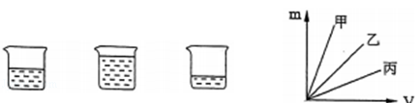
二、填空。请将答案填涂在答题卡的相应位置上。（10分）
16、单位换算：3.6dm= cm；36km/h= m/s。
17、雨后初晴的夜晚，地上有积水，当我们迎着月光走时，地上发亮处是积水。这是因为月光照在地面上发生_______反射， 月光照在水面上发生__________反射(以上两空选填“镜面”或“漫”）的缘故。
18、如图所示，是甲乙两种物质的熔化时温度随时间变化的图象，从图中信息可知 （甲或乙）是晶体，在第16min该晶体是 态。
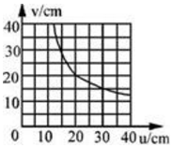
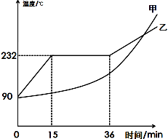

18题图 19题图
19、某同学在做探究凸透镜成像规律的实验时，根据测得的数据，绘制了成实像时像距v与物距u的关系图像，如图所示。根据图像可知：物体离凸透镜越来越远时，像离凸透镜越来越 （填“远”或“近”）；这个凸透镜的焦距是 cm。
20、我国北方冬天利用暖气取暖。当热水流过暖气片时，暖气片周围的空气吸收热量，温度升高，体积 ，密度 ，（填体积和密度的变化情况）这些空气就会上升，周围的冷空气就流过来填充。如此循环，整个室内的空气温度都会上升。[来源:学|科|网]
三、作图、实验与探究。请将答案填涂在答题卡的相应位置上。（36分）
21、（1）一束光射向平面镜，请根据光的反射定律做出反射光线。
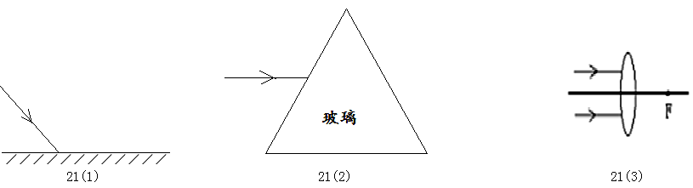
（2）一束光射向三棱镜，请根据光的折射规律，做出光进入三棱镜及从三棱镜射出的光线的大致位置。
（3）请做出光通过凸透镜后的光线。
22、（1）如图所示，用刻度尺测量木块的长度，结果为 cm。
（2）如图所示，温度计的读数为 ℃。
（3）如图所示，在探究光的反射规律的实验中，将一束光EO沿纸板射到平面镜上，在纸板上会观察到反射光线OF；当将纸板向后折，在纸板上观察不到反射光线，情形如图乙所示。此现象说明 。
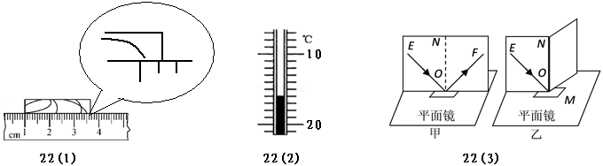
23、某小组在做“探究水的沸腾”实验时，实验装置如图甲所示。
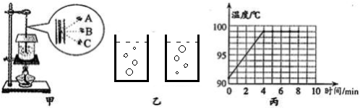
（l）图甲中A、B、C三种读温度计示数示意图，眼睛位置正确的是 ；图乙中，正确表示水在沸腾时的气泡情况的是 （选填“左”或“右”）图；
（2）根据实验记录的数据，作出了水的温度随时间变化的图像，如图丙所示，由图像可知，在当时条件下，水的沸点是 ℃ 。
24、在探究凸透镜成像规律的实验中，把实验器材按下图所示安装，进行实验。
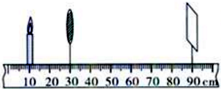
（1）如在实验中，发现蜡烛火焰的像成在光屏的下方，要使烛焰的像成在光屏的中央，则要把凸透镜向 （填“上”或“下”）移动。[来源:Z.xx.k.Com]
（2）在某一时刻，光屏上恰好成清晰的像，此时，各器材的位置如图所示，则此时的像距为 cm。
（3）实验中，用不透明纸板遮住凸透镜的下半部分，则像将 （填序号）：
A．变亮 B．变暗 C．只剩上半部分 D．只剩下半部分
25、小明利用托盘天平、量筒、烧杯和水来测量一金属块的密度。实验步骤如下：
A、用细线将金属块拴好，放入量筒内的水中，测出水和金属块的总体积V_{总}。
B、计算金属块的密度。
C、往量筒中倒入适量的水，测出水的体积V_{水}。
D、用天平称出金属块的质量m。
（1）上述实验步骤的正确顺序是＿＿＿＿＿。
（2）为记录实验数据，小明设计了实验记录表格（如下表）。当记录实验数据时，发现表格少设计了一项，该项是 。
金属块质量(m/g) | 量筒内水的体积(V/ml) | 金属块的体积(V/ml) | 金属块密度(ρ/g·cm⁻³)
（3）当天平平衡时，盘中砝码和游码情况如图甲所示；该金属块放入量筒前、后的情况如图乙所示，通过这些，可知此金属块的密度是 g/cm³。
26、给你一个装有水的透明玻璃杯，一个吃饭用的钢勺。请你利用它们设计一个实验，说明一个物理道理，仿照例子将下面表格填写完整。
 | 实验操作 | 实验现象 | 说明的物理道理
例子 | 用钢勺敲击装水的玻璃杯；倒出一些水，再次敲击；…… | 每次听到的声音音调都不一样。 | 玻璃杯中装有不同数量的水，敲击时振动频率不同。
设计实验
四、综合应用。请将答案填涂在答题卡的相应位置上。
（计算要有必要的文字说明、公式、代入数值、结果等步骤。24分）
27、水蒸气在凝华为小冰晶的时候，是需要凝结核的。什么是凝结核呢？通俗地讲，就是水蒸气里面的“脏东西”，即杂质。如果水蒸气特别干净，里面没有杂质，即使温度降得很低，也不会凝华。如果有了凝结核，水蒸气才会以这些凝结核为中心，凝华成为冰晶。水蒸气的液化和水的凝固也有类似的规律。
冬天的雾凇和树挂都是很壮丽的景色，形成雾凇也是需要一定的气候条件的。空气寒冷，并含有丰富的水蒸气，而后水蒸气或者小雾滴就会在树枝上凝结成为雾凇，也就是树挂。我们这个地区的树挂一般都出现在冬天或者初春的雪天以后。树挂是非常美丽的，但有时候也会成为一种灾难，它会将电线、树木压断，造成损失。
（1）我们这个地区的树挂出现在冬天，而不是炎热的夏天，是因为它的形成需要 这个条件。
（2）我们这个地区的树挂一般都出现在冬天的雪后，无雪的日子是不会出现的。这是因为只有在雪后，空气中才会有大量的 。
（3）雾凇其实就是小冰晶、小冰粒，它们不出现在空气中而是出现在树枝上，是因为水蒸气或水的凝结是需要 的。
28、如图所示，列出了一些声速值，请你分析总结表中的数据，写出三条结论。
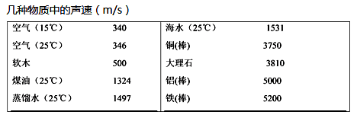
29、小明参加学校运动会400米跑，前200米用时35s，后200米用时45s。求小明前200m、后200m及全程的平均速度。（结果小数点后面保留一位）

30、纯牛奶的密度为（1.1～1.2）×10³kg/m³，小明很想知道学校每天营养餐中的牛奶是不是纯牛奶。他和几个同学根据所学密度知识进行了如下测定：首先用天平称出一盒牛奶的质量是250g，喝完再称得空盒质量是26g，然后认真观察牛奶盒，发现牛奶的净含量是200mL．问：经他们检测计算同学们喝的牛奶是否符合纯牛奶标准？
2018——2019学年第一学期学生学业质量检测题
八年级物理参考答案
一、单项选择
CACDC BBADD BCCBA
二、填空：每空1分
16：36、10 17：漫 镜面 18：乙、固液共存
19：近、10 20：变大、减小
三、作图、实验与探究（30分，每题6分）
21：每图2分，一图中有错该图即不得分。
22：每小题2分：2.61——2.64之间均可、-16、反射光线与入射光线、法线在同一平面上
23：每空2分：B、右、99
24：每小题2分：上、60、B
25：每小题2分：DCAB、水和金属块总体积 8.6
26：每空2分，例：用该杯子靠近书本透过水看字、看到放大的字、凸透镜能成放大的像
四、综合应用（24分，每题6分）
27：每小题2分：低温、水蒸气、凝结核
28：每条2分：声速大小与介质种类有关、声速大小与温度有关、多数情况下固体中声速大于液体中声速、液体中声速大于空气中声速
29：5.7m/s; 4.4m/s; 5m/s. 前200m速度、后200m速度、全程速度各2分。每步计算2分，无公式不得分，有公式却有其他错误减1分
30:计算出的密度为1.12kg/m³,所以是纯牛奶。（质量2分，要求有式子有结果；密度2分，要求有公式、代入数值、结果；是否合格2分。）

